利用Excel绘制海森机率格纸的方法

**一、纵向网格纸的绘制**

海森机率格纸的横向网格线为均匀分布，可直接由Excel软件的图表功能自动生成，而纵向网格线不能直接由Excel软件的图表功能自动生成，因为海森机率格纸的纵向网格线是不均匀的。纵向网格线的绘制可以通过向图表中添加一个系列的XY散点图来完成。

具体方法如下：

**1、设置纵坐标的最大值与最小值**

新建Excel工作簿，将工作表命名为表5-1。在本工作表D2单元格中输入“1800”，设置纵坐标最大值为1800，在D3单元格中输入“0”，设置纵坐标最小值为0。

（注意：针对不同的研究对象，应选择合适的纵坐标最大值。）

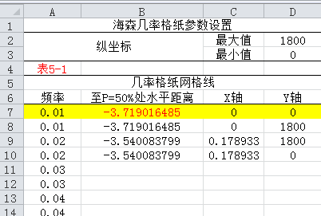

**2、计算海森机率格纸中频率P 对应的横坐标值LP**

（1）在表5-1中 A7、A8单元格中分别输入“0.01”，在A9、A10单元格中分

别输入“0.02”……，依此类推，在A列后续单元格中输入海森机率格纸纵向网

格线对应的频率值，直至最后在A237、A238单元格中分别输入“99.99”。

（可利用相关函数快速填充。）

（2）在表5-1中 B7单元格里输入“=NORMSINV(A7%)”，选中B7单元格，通过Excel填充柄向下进行填充直至B238单元格，则得到频率P对应的标准正态分布分位数。

（3）在表5-1 C7单元格中输入“=-$B$7+B7”，选中C7单元格，通过Excel填充柄向下进行填充直至C238单元格，则得到海森机率格纸中频率P 对应的横坐标值LP值。

（说明：Excel中“=$列号$行号”表示绝对引用，复制公式时地址不会跟着发生变化。相对引用复制公式时地址跟着发生变化。）

（4）在“流量机率格纸数据点”工作表D7、D8、D9、D10中分别输入“=$D$3”、“=$D$2”、 “=$D$2”、“=$D$3”，选中D7、D8、D9、D10单元格，通过Excel填充柄向下进行填充直至D238单元格。（即（x，1800），（x，0））

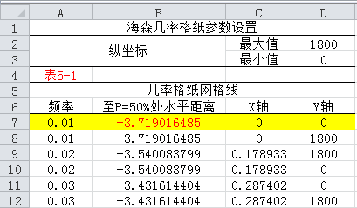

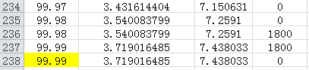

**3、绘制海森机率格纸纵向网格线**

（1）选择表5-1中的“$C$6:$D$238”，通过Excel图表向导，插入XY散点图（带直线的散点图），并通过图表布局设置图表标题（海森机率格纸）、网格线（Y轴主要、次要网格线显示）、图例（不显示图例）。

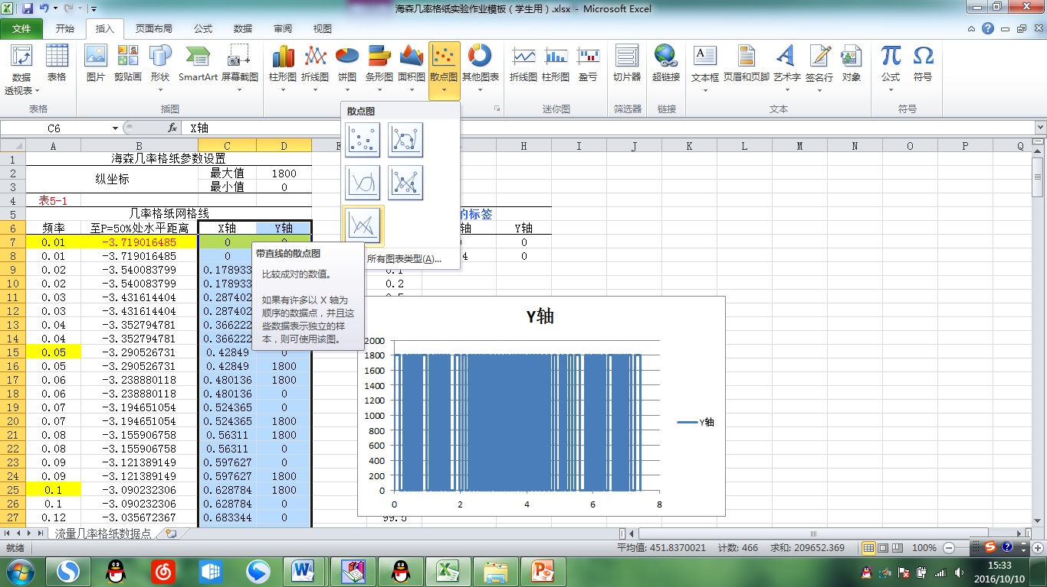

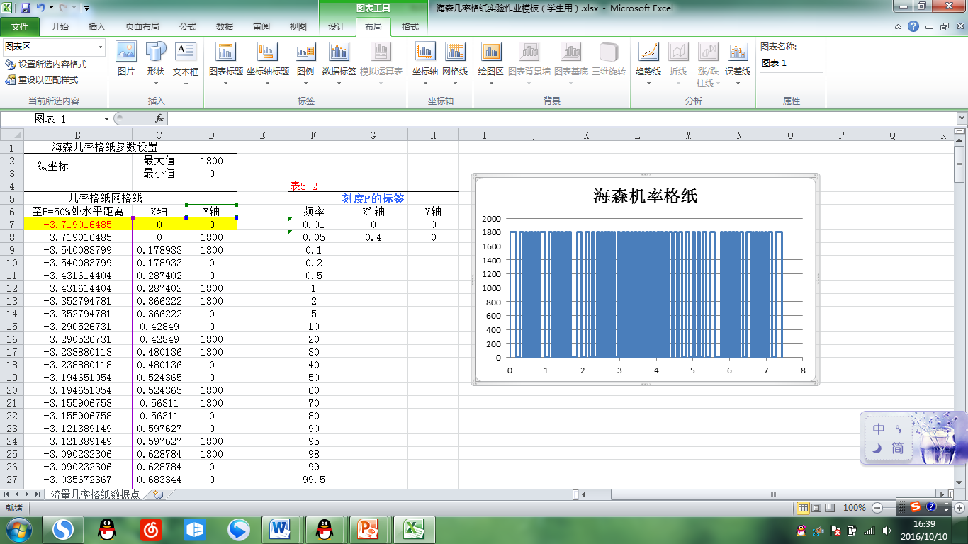

（2）设置纵向网格线数据系列格式：选择合适的样式、颜色与粗细。（线条颜色：实线深灰，线型：宽度0.75磅，线条类型：短划线）

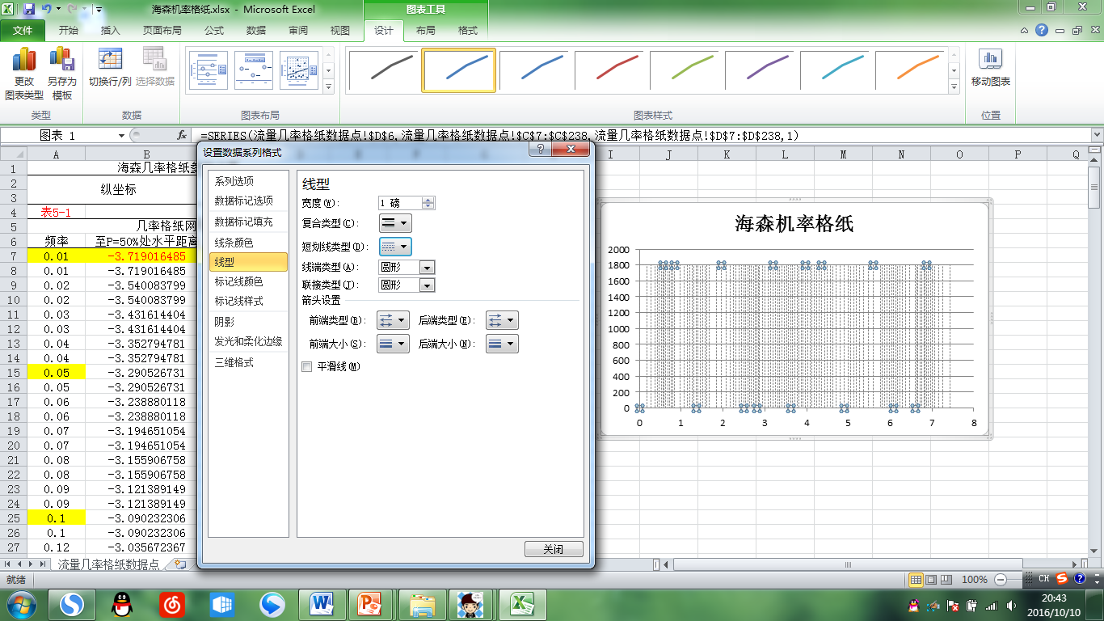

**4、进行图表的有关设置**

（1）设置绘图区格式：边框设置为黑色，选择合适的样式与粗细，区域选择为无。

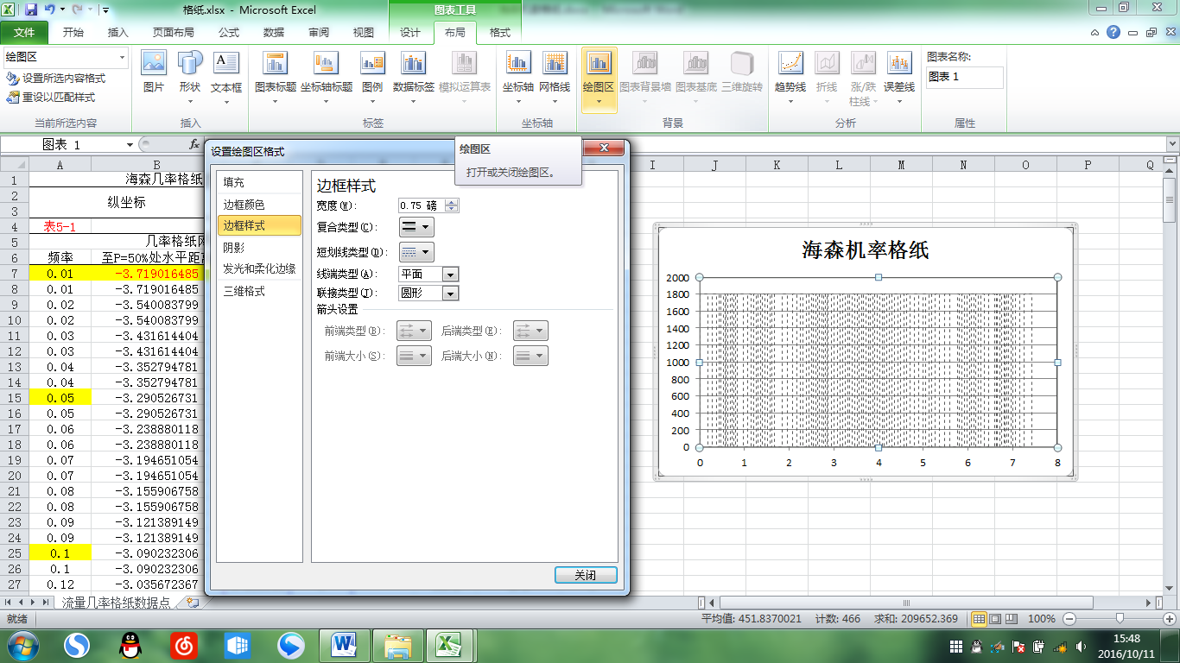

（2）设置纵坐标轴格式：设置刻度最大值为1800，刻度最小值为0，主要刻度单位为100，次要刻度单位为20，主要刻度线类型：无。

（注意：针对不同的研究对象，应选择合适的坐标轴格式设置值。）

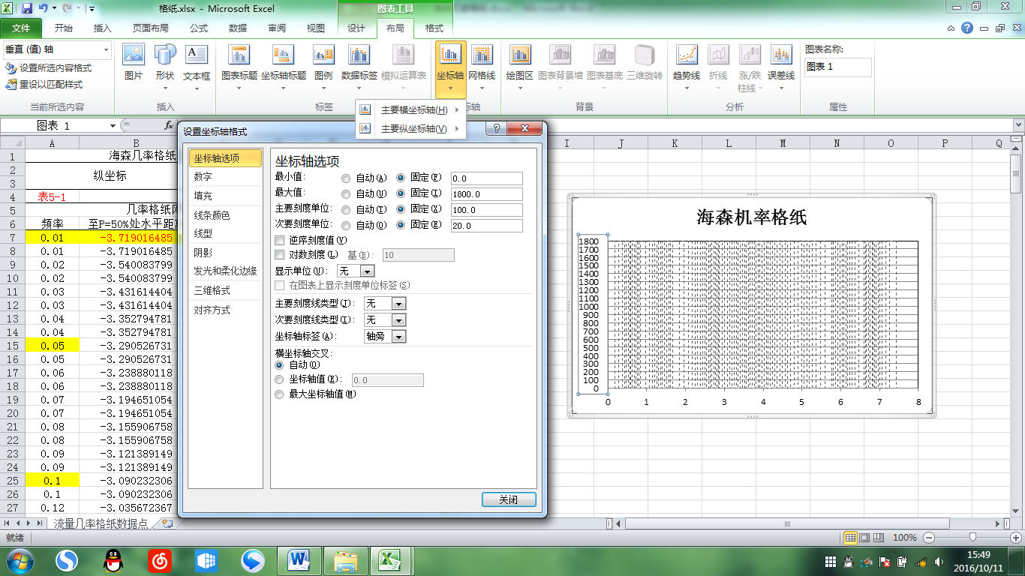

（3）设置横向网格线格式：选择合适的样式、颜色与粗细。

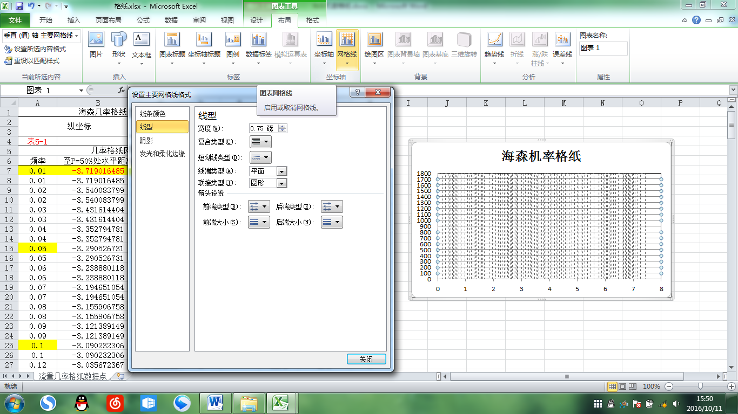

（4）设置横坐标轴格式：坐标轴与刻度线标签为无、设置刻度最大值为7.439，刻度最小值为0。

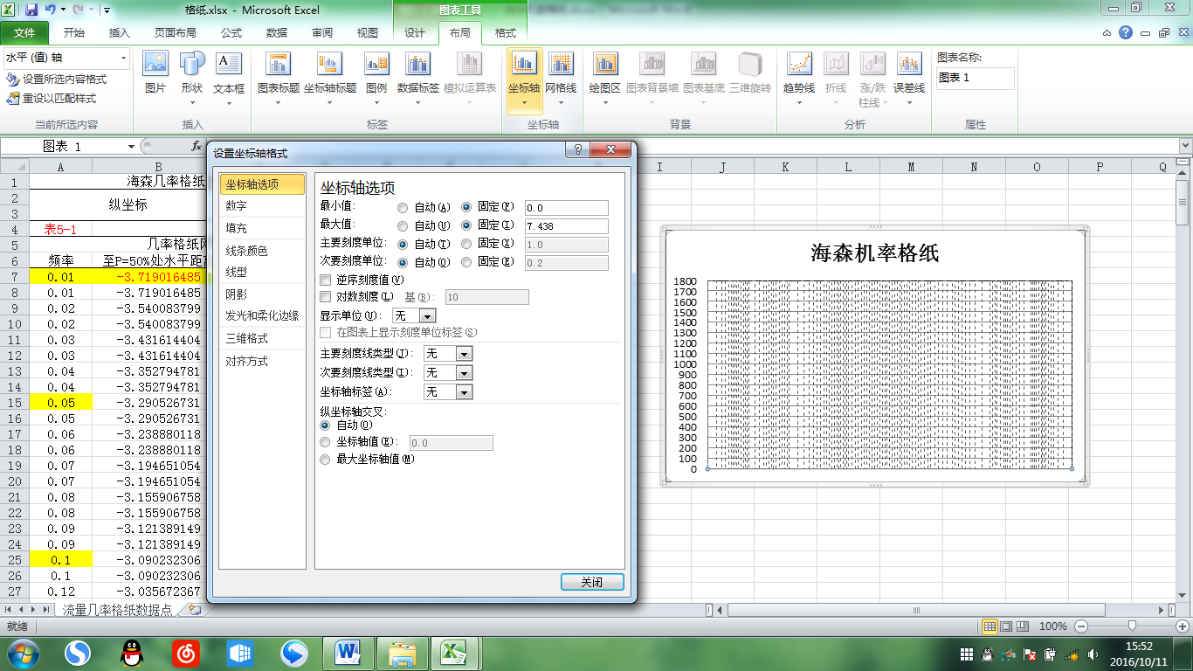

1. **海森机率格纸频率刻度的标注**
2. 从表5-1中提取需要添加标签刻度的网格线（“频率”、“X轴”列有黄色填充标志的），复制至表5-2中，并将表中Y轴（H7：H30）填充为0，完成表5-2。

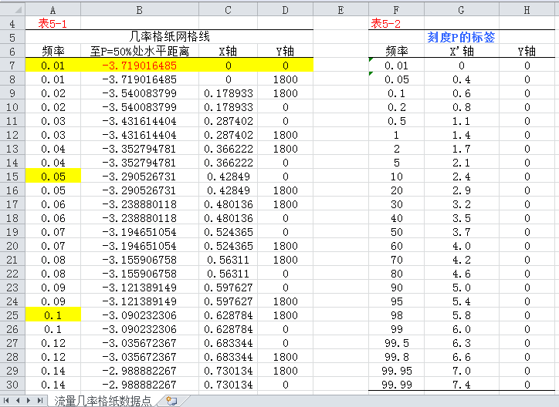

2、添加数据系列：在“海森机率格纸”的图表设计中，选择数据，进而选择数据源，添加系列，系列名称区域选择表5-2中F7:F30单元格的数据，X轴系列值区域选择G7：G30单元格的数据，Y轴系列值区域选择H7:H30单元格的数据，然后确定添加。

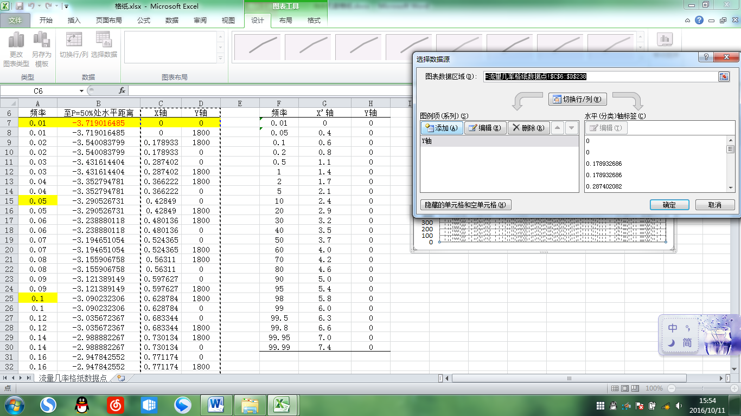

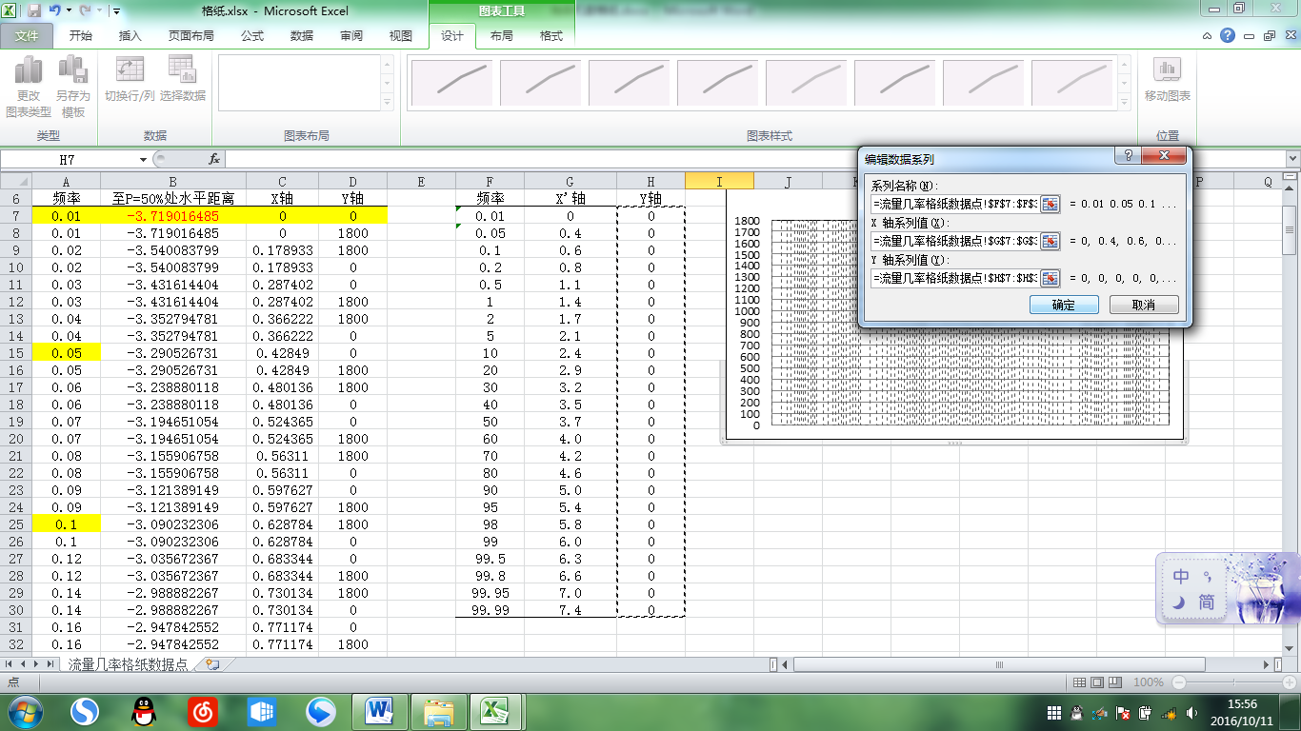

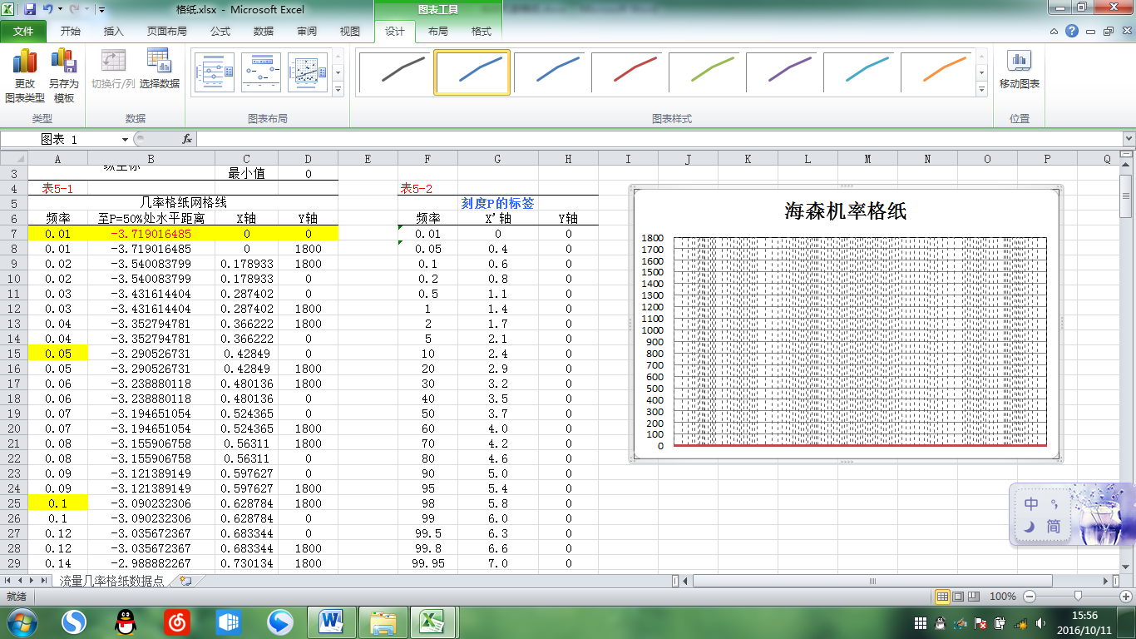

3、设置该系列数据系列格式：选择数据标签，去掉Y值，得到添加系列的数据标签。

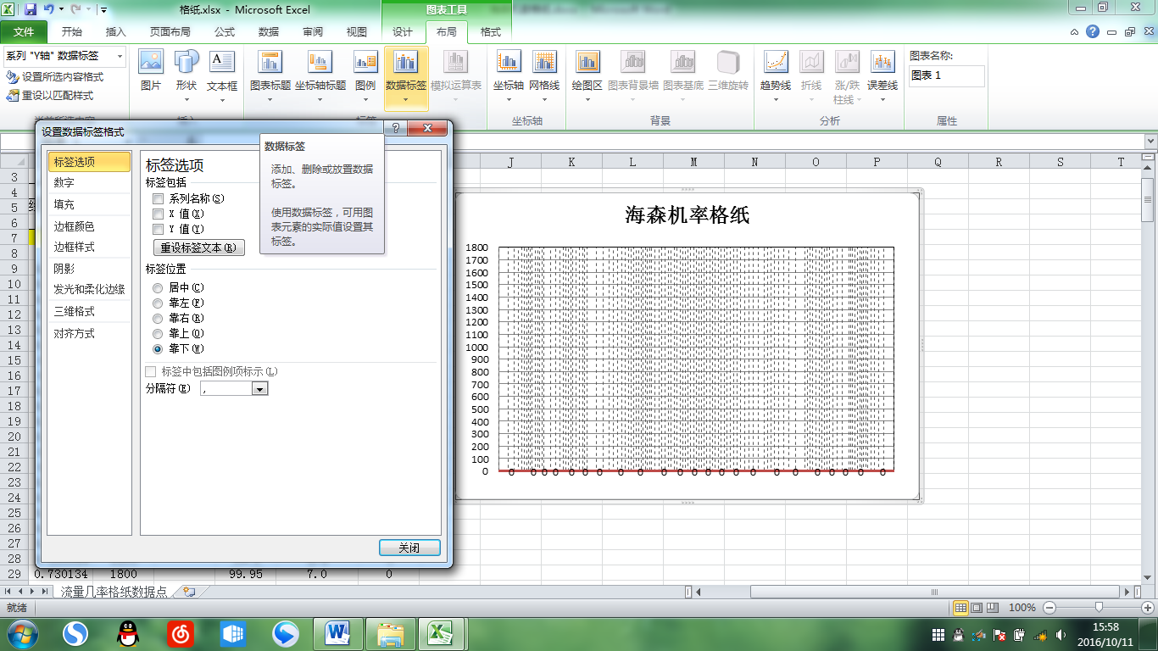

4、设置该系列数据标签格式：设置字号为6，标签位置靠下。

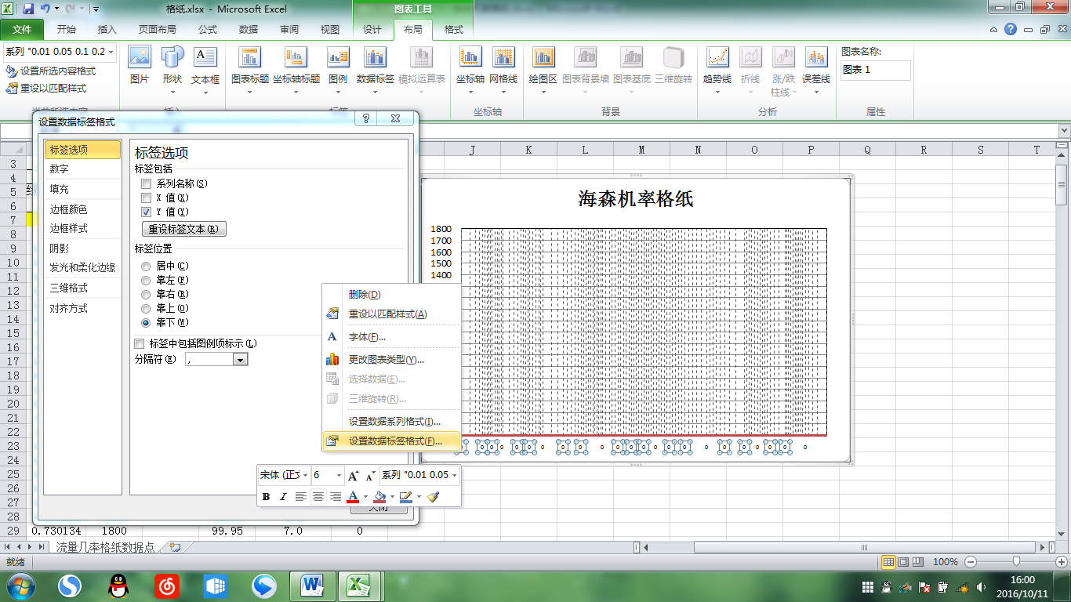

5、对照表5-2中“频率”下F7:F30单元格的数据依次更改数据标签。

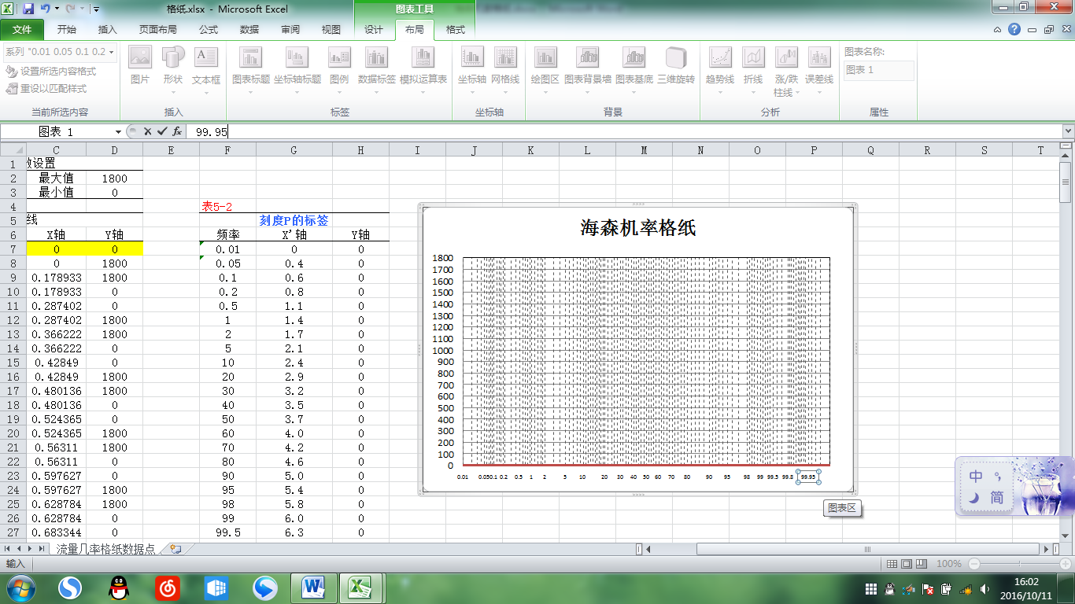

6、依据表5-2中频率与X轴值对应选中对应的纵向线，更改其颜色线型。

